北京邮电大学
专业学位硕士研究生专业实践报告

姓 名： 何岩
学 号： 2020141204
类别领域： 电子信息(通信工程)
导师姓名： 李新
撰写日期： 2022年11月6日

北京邮电大学研究生院
二〇二二年
填表说明

- 专业实践是专业学位硕士培养的重要环节，是学校检验和监督专业硕士研究生培养环节的重要依据。
- 专业实践结束后，专业学位研究生撰写实践报告，实践报告不少于5000字。
三、实践综合成绩分为通过、不通过。
四、此表务必使用A4纸正反面打印，并交所在学院（研究院）留存。
一、实践项目简介
由于光网络具有传输容量大、损耗低、无电磁干扰等优势，光网络被广泛地应用在骨干传输、城域网、接入网、数据中心光互联等场景。光网络作为信息通信最基础的物理设施，其安全性越来越受到重视和关注。目前已有大量的针对光网络的安全防护方案，比如光码分多址(OCDMA, Optical Code Division Multiple Access)，量子加密(Quantum Cryptography)，混沌加密(Chaotic Encryption)，光子防火墙(Photonic Firewall)等。然而目前绝大多数的技术都集中在物理层的安全加固上，利用控制层来实现物理层的安全防护涉及较少。由于光网络覆盖范围广，极易被监听和入侵。随着光层入侵技术的发展，即使最安全的防护手段也总有被攻破的时候，没有哪一种防护技术是一劳永逸的，是绝对安全的。利用光网络大规模组网互联的特点，通过不断地变换传输信道，变换信号的类型，频谱的位置等，同样可以实现信号的安全传输。因此，本实践拟采用多重不相关路径进行分时段的信息传输来实现物理层信息安全传输。
随着近年通讯事业的发展以及光纤入户的普遍，人们的生活正在变得越来越便利和快捷。然而人们在享受这些便利的同时，也对光纤网络的安全传输提出了越来越多的要求。光纤通信中传输的光信号由于被限制在光纤纤芯内，并不对外辐射光信号，故其比有线电通信方式或者无线电通信方式更加难以窃听。然而可以将光信号从光纤中牵引出来进行窃听或者往光纤中进行干扰信号的注入，以此来达到攻击光纤网络的目的。通常来说，针对光物理层的攻击，根据目标来说，大致可以分为窃听和服务中断。窃听主要目标是访问光纤传输中的未经授权的信息，而服务中断攻击通常是采用插入有害信号（比如光纤干扰，加剧光纤的非线性损伤）或对光纤的物理参数进行修改（比如对光纤的物理结构进行加压，改变光纤的主态，使光纤中传输的光的偏振状态快速变化）。通常光纤通信网络的窃听方式有隐蔽式窃听，分离光束和光纤弯曲耦合，对此比较常用的反窃听的方式有光时域反射计，局域网防御，抗窃听光纤。除此之外，还可以采用改变信道和对信息进行加密来加强光纤网络传输的安全性。
光纤网络的安全传输问题是近年比较受关注的话题，但是通常所采用的安全传输手段基本都是从光物理层进行的。该实践活动首次将多重不相关路径应用到光纤网络中，实现信息的安全传输。由于是多重不相关路径分时段传输，导致信息可供传输的路径增多，且由于节点的增加，每个业务的多条光路所占用的频谱位置不重叠，所以很大程度上增加了网络攻击的难度；如果使用合适的传输方式，比如随机选取多条不相关光路中的一条进行传输，对于不同的不相关光路采取完全不同的加密方式，也会极大程度上增大攻击者的工作量，从而增加网络的安全。

二、实践工作的主要内容
实践工作为基于多重不相关路径的光网络安全传输技术。
实践工作中，采用6点网络拓扑，尽可能增加业务的安全性。至于动态业务，采用了随机整数产生器，对动态业务随机生成数字以表示多久之后进行删除。相关工作已做到，在给定的网络拓扑和静态业务集合下，给每个业务寻找2，3条不相关路径。其次，还完成了保证业务尽可能多的不相关路径条件下，最小化网络所消耗的频谱资源。另一方面，研究了弹性光网络中的路由和频谱分配问题，提出了一种有效的基于链路的混合整数线性规划模型，在考虑光路的最大传输距离的情况下，给每个业务确定多条不相关路径的路由、调制格式和频谱位置。
通常情况下，为了提高频谱效率，可以选择最高调制格式。然而，如果考虑可接受的传输质量，最高调制格式的传输距离十分有限。所以，需要在频谱利用率、调制格式和业务传输距离等因素之间权衡。工作的目标是尽可能的最大化网络的安全性，即，给每个业务寻找尽可能多的不相关路径，在此基础上，最小化所需的频谱资源，从而满足需求。

2022.01 - 2022.03
初步构建了基于多重不相关路径的整数线性规划(ILP, Integer Linear Programming)完成路由和资源分配实验。已取得效果：建立基于多重不相关路径的 ILP。这一阶段主要分为两个部分。
（1）多重不相关路径的定义
一个业务可以用源节点、目的节点和传输带宽等描述。就信息传输安全而言，一个探测器可以部署在某个固定的位置，那么不相关光路首先是节点不相交的。同样，考虑分配的频谱位置，采用的调制格式等，综合考虑对不相关光路进行定义。
为了实现光网络的安全传输，多重不相关光路需要满足如下条件：每个业务的多条传输路径所经过的节点不重叠，即，不相关光路彼此独立；不同链路之间的所占用的频谱资源要彼此之间相互不重叠。弹性光网络不仅会受到诸如随机噪声和多址碰撞等无意干扰，还会受到敌对干扰机的攻击。由于对同个业务分配了不同的独立光路，相互不重叠的频谱以及彼此不相同的调制格式，会极大地增加攻击者攻击的难度。通常对于攻击者而言，其只需要攻击光网络中的一条链路即可。而对于采用多重不相关光路进行传输的光网络，假使此光网络对于某个业务，分配了三条不相关光路，如果这三条光路同时进行传输，攻击者仍旧只需要攻击其中一条链路即可，但是假使每次只是随机的选择一条光路进行传输，网络攻击者只能对整个网络请求的一部分进行窃听，显然提高了光网络的安全性。
（2）路由和资源分配
利用整数线性规划在给定数目的业务和给定的网络拓扑下，为每个业务进行路由和资源分配，在满足每个业务安全性要求的前提下，最小化网络总的资源消耗。或者在满足不超过网络资源的情况下，最大化每个业务的安全性。通过仿真解决了以下约束：频谱相邻约束，即，分配给业务的频谱一定是一块相邻的频谱槽。频谱连续性约束，这个约束类似于波分复用网络中的波长连续性约束，即，在请求端到端的连续链路上必须分配相同的连续频谱槽。调制格式的选择，即，调制格式的选择会受到所需带宽和传输距离限制的影响。
通常来说，频谱和调制格式应该同时进行分配，这是因为当所有业务的带宽都相同的情况下，如果采用不同的调制格式，那么不同请求的符号速率是不尽相同的，这会导致不同网络请求所占用的频谱资源不同。在进行频谱和调制格式分配的时候，目标是能够在有限的频谱资源下，最大化可成功连接的光路总数。很明显，对于同一个网络请求，分配给它的不相关路径越多，它的安全性越高。通常来说，影响调制格式分配的因素有很多，但是笔者仅仅考虑实际路径长度对调制格式的影响：调制格式越高，虽然信号的信息量越多，但是发射功率相同的情况下，信号的抗干扰能力越差。相反，调制格式较低有利于进行长距离的信息传递。综上，暂定将较高的调制格式分配给实际链路较短的链路，而将较低的调制格式分配给实际链路较长的链路。
频谱分配方式通常分为 Fixed Segmentation 和 Adaptive Segmentation 两种分配方式。前者对整个频谱资源根据链路的调制格式进行分区，分为二进制相移键控(BPSK, Binary Phase-Shift Keying)区、四进制移相键控(QPSK, Quadrature Phase Shift Keying)区、八进制移相键控(8-ary Phase Shift Keying)区和十六进制正交幅度调制(16QAM, 16 Quadrature Amplitude Modulation)区等，当需要对链路进行频谱分配的时候，根据其所用的调制格式，在相应的分区内寻找可用的频谱资源即可。Fixed Segmentation 这种方式的缺点在于每个频谱分区固定，不够灵活。而Adaptive Segmentation 就要更加灵活了，前面基本和 Fixed Segmentation 一样，但除了分成 BPSK 区之外，还需要分出一块适用区，然后对链路进行频谱分配的时候，根据其所用的调制格式，在相应的分区内寻找资源，如果相应的分区内没有资源，再到适用区寻找资源。

2022.04 - 2022.08
借鉴了图论的不相交路径的算法，并将其应用到多重不相关光路的传输技术中，预先计算一组节点不相交的候选链路。
首先保持一组随机出来的静态网络请求，分别验证采用正常多重不相关光路以及分配 BPSK 的多重不相关光路以及多条不相关光路的链路建立成功率并进行对比。这是因为 BPSK 这种调制格式虽然传输距离够远，但是它占用的频谱资源也较多，而在频谱资源有限的情况下，如果对所有链路都分配 BPSK 调制格式的话，不仅会浪费资源，还会增加网路阻塞的概率。接下来对比分别采用 2 条、3 条、4 条不相关路径的链路建立成功率。建立越少的链路，需要分配越少的频谱资源，建立成功的概率就越高。
通过建立 ILP 模型并对模型求解，已经解决了静态业务的路由和频谱资源分配问题。所写的约束条件有：单路径路由约束、无环路约束、链接不相交约束、流量守恒约束、起始频率排序约束、一个路径只能用一种调制格式、只能在使用路径后分配频率槽(FS, Frequency Slot)、最大FS索引约束（不能超过链路的最大FS索引）、频谱连续性和非重叠频谱分配约束、公共链路上FS索引先后约束、起始频率排序约束、分配给请求的不相交路径的FS索引不能重叠约束、考虑距离的调制格式约束、传输范围约束、链接不相交路径约束、节点不相交路径约束。
如图所示，为了降低求解多目标问题的计算复杂性，模拟实验使用了一个简单的6点拓扑。这里规定，每条链路都是双向的，也就是说，它包含两条相反方向的光纤。实验假定每个光纤链路包含100个FSs。

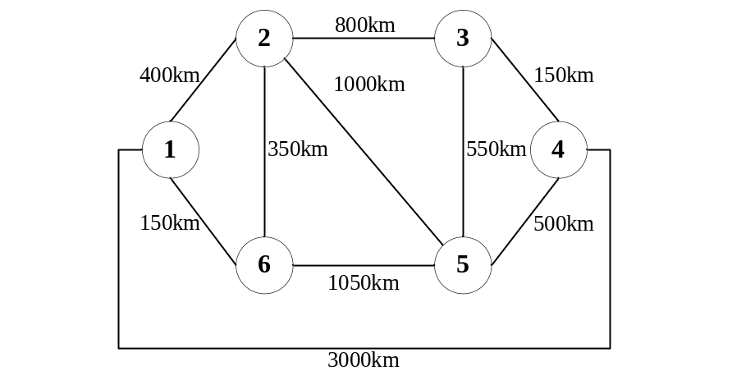

调制格式的容量和传输距离参数
调制格式 | 子载波的传输速率  (Gbit·s⁻¹) | 传输距离  (km)
BPSK | 12.5 | 7200
QPSK | 25 | 3600
8QAM | 37.5 | 1800
16QAM | 50 | 900

 | (源节点，目的节点) | 带宽  (Gbit·s⁻¹)
1 | (6, 5) | 95
2 | (2, 3) | 91
3 | (6, 4) | 90

最终，多目标最优的解决方案为9，108。
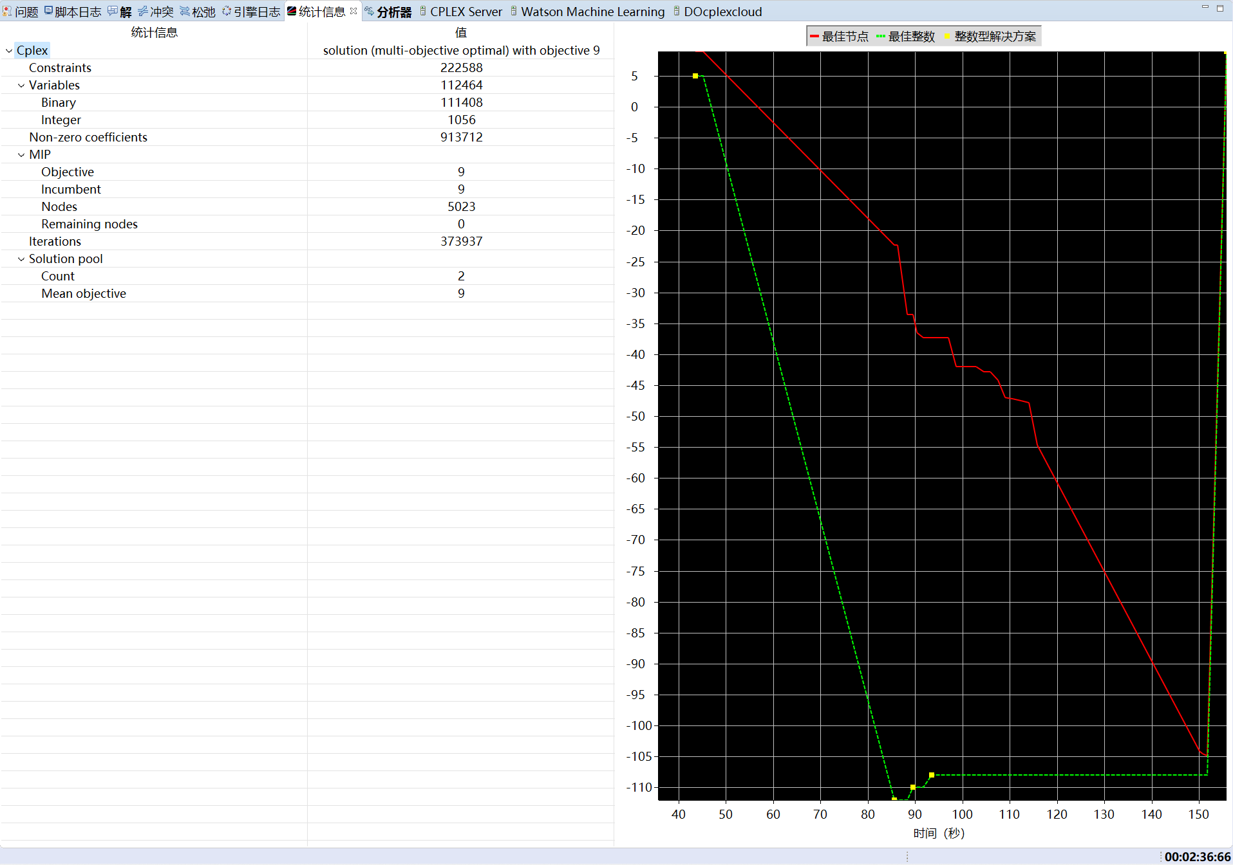

根据CPLEX软件的最终结果，在这样一个简单的网络中，我们可以为这三个业务找到总共9条节点不相交的路径，在这种情况下，最少的频谱消耗为108个FSs。

2022.08 - 2022.11
将网络分割算法与基于多重路径的频谱资源分配相结合，使设计的安全传输技术能够正常工作。已完成的工作：在ILP模型中加入了时间参数，但是未完成将业务分时分段传输的任务，这也是接下来的工作重点。
除此之外，还要同步进行算法的研究工作，提出一种既考虑安全性又考虑频谱资源利用率的算法，并进行实验对比验证。
三、实践主要成果及个人收获
光纤网络的安全传输问题是近年比较受关注的话题，本项目首次将多重不相关路径应用到光纤网络的安全传输中，在光控制层进行信息的安全传输。首先对多重不相关光路进行定义，即这几条不相关路径是指什么不相关，具体有几种不相关。在进行完对不相关光路的定义之后，下面就是怎样采取多重不相关路径的传输技术，才能够达到光纤网络安全传输的要求；以及采取多重不相关光路的安全传输技术能够防止哪些攻击手段。最近基于正交频分复用(OFDM, Orthogonal Frequency-Division Multiplexing)的弹性光网络作为一种具有高业务速率适应性和提高频谱利用效率的技术被广泛研究，本实践项目开发了一个混合整数线性规划模型，解决弹性光网络中基本的路由、调制格式和频谱资源分配问题，重点是在考虑最远光传输距离的情况下为每个业务确定合适的调制格式，此外，采用多种调制格式有助于缓解光纤链路间频谱消耗不均衡的现象。项目最后建立了一个ILP模型以及一个求解动态业务的路由、调制格式和频谱分配(RMLSA, Routing, Modulation Level and Spectrum Allocation)问题的启发式算法。动态的RMLSA问题在业务到达网络时，根据给定的需求选择多条路由，并在这些路由上分配频谱。通过仿真研究了多重不相关路径在网络安全性和阻塞率方面的性能。由于 ILP 模型的计算复杂度过高，开发了启发式算法来解决大规模网络中的 RMLSA 问题，此外，还研究了弹性光网络的频谱碎片问题。
虽然实践中尝试将多重不相关光路用到光网络安全传输领域中，但实际在进行仿真的时候，由于没有具体的数据，所以数据可能具有一定的随机性，不太具有实际意义。除此之外，对于一个基于安全传输的技术来说，最终的仿真结果比较的是链路建立成功率而非其对网络攻击的抵抗力，这点也是前期调研不足以及思考不够充分所造成的。本次实践活动所采用的线性规划模型以及算法，无论是路径选择算法，调制格式分配算法还是频谱资源分配算法，都并非是性能最佳的算法，本文并未将机器学习等前沿内容和所研究内容进行结合，这也导致了算法的性能仍具有一定的缺陷和较大的改进空间。
通过这次实践，我了解到理论与实践的差距是非常大的。难就难在怎么将物理约束转化为数学公式，在此期间，我阅读了大量论文，去查阅别人是怎么分析解决问题的。同时，通过对弹性光网络的研究，我更深刻地了解到各个约束的实际物理含义，这是仅仅阅读论文所带来理解能力的提升所不能比拟的。非常感谢这次实践项目，它让我面对困难不再退缩，只要是有实际意义的研究与实践，我都会迎难而上的。
四、实践报告成绩评定
学校导师鉴定意见：

该生技术水平、专业学习方面进步显著，工作实践态度真诚上进。该生对待专业实践工作，态度端正，认真负责。在整个实践过程中工作认真，干活仔细，能够积极查阅资料，丰富学习内容。对于分配的任务表现出高度热忱，思想性科学性正确，实践效果好。总而言之，该生实践工作中表现优秀。

实践综合成绩： ☑通过 □不通过
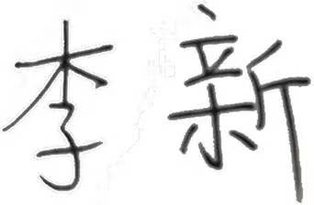
导师签字：

2022年11月6日
学院（研究院）意见：

主管院长签字：
（单位公章） 年 月 日

